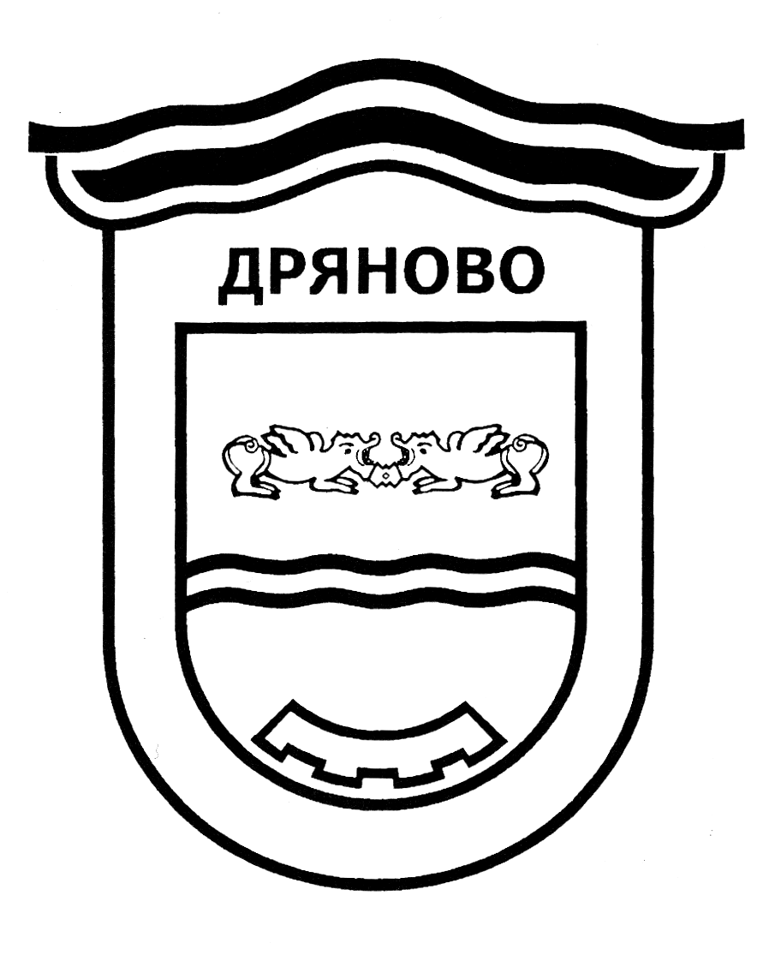

ОБЩИНА ДРЯНОВО
КУЛТУРЕН КАЛЕНДАР
ЗА МЕСЕЦ СЕПТЕМВРИ 2025 ГОДИНА
Час | Културна проява | Място на провеждане | Организатор,  телефони за контакт
02.09
17:30 | Самостоятелна изложба на Борислава Захариева – носител на наградата на град Дряново в Националния пленер по живопис 2024 | Икономова къща | Исторически музей – Дряново
04.09
17:30 | Изложба „Съединението на България” – гостува Регионален исторически музей – Пловдив | Исторически музей – Дряново | Исторически музей – Дряново
06.09
 | Ден на Съединението на България |  | НЧ „Денчо Славов-1900“  0899331302
11:00 | 140 години от Съединението на България |  | НЧ“Селянин 1902“ с. Руня
17:00 | Отбелязване на 140 години от Съединението на България, с участието на Духов оркестър на Национален военен университет “Васил Левски” - Велико Търново |  | Община Дряново
06-07.09

 | „Ракия Магия“  Фестивал на домашната ракия и рок музиката |  | НЧ „Денчо Славов-1900“  0899331302
07.09
 | Прожекция на филм
12.09
 | „Сбогом лято“  Спортни игри с децата от селото | Двора на читалището | НЧ „Денчо Славов-1900“  0899331302
13.09
11:00 | Сапунена работилница с Алекс | Малък салон | НЧ „Денчо Славов-1900“  0899331302
20-21.09
 | Рали “Дряново” - етап от Национален рали шампионат
20.09
 | „Рисуване върху дървени дъски“  Творческа работилница с Ралица | Малък салон | НЧ „Денчо Славов-1900“  0899331302
21.09
09:30 | 56-ти Национален лекоатлетически крос “Колю Фичето”
18:00 | Празник на село Гостилица
22.09
 | Ден на Независимостта на България | Слово и цветя пред паметника в с. Ганчовец | НЧ „Денчо Славов-1900“  0899331302
 | 117 години от обявяването на Независимостта на България |  | НЧ“Селянин 1902“ с. Руня
11:00 | Ден на Независимостта |  | Община Дряново
23.09
17:30 | Представяне на книга, посветена на Колю Фичето и среща на Фичевия род | Исторически музей – Дряново | Исторически музей – Дряново
24.09
 | Спортно състезание на пъмп трак площадка в Дряново, в рамките на Европейска седмица на мобилността и Ден без автомобили С партньорството на Областна администрация – Габрово |  | Община Дряново
25.09
 | Спортен ден в СК „Локомотив“ - Дряново, по случай Европейска седмица на Спорта, под надслов „Бъди активен“ и под патронажа на Министерство на младежта и спорта. С участието на спортните клубове и училищата на територията на община Дряново |  | Община Дряново
27.09
 | Световен ден на туризма |  | НЧ „Денчо Славов-1900“  0899331302

